Consommation d'énergie

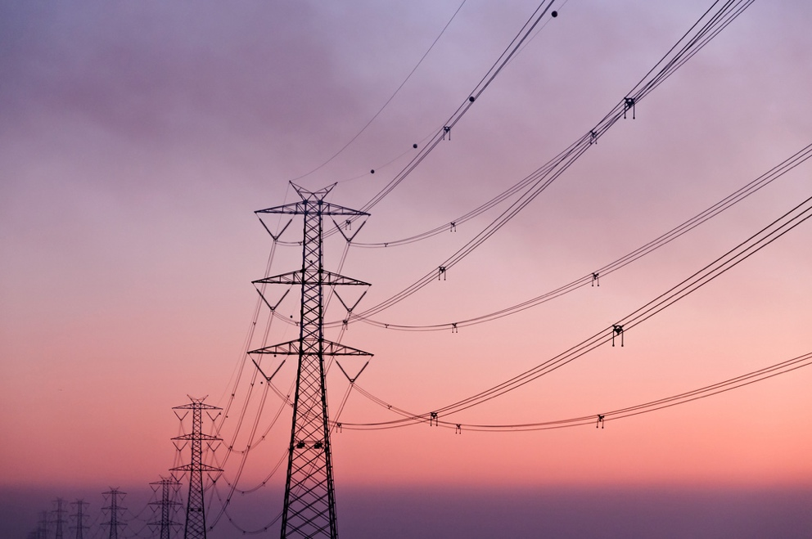

Consommation d'énergie 1
Fonctionnement de ce cours 1
Résultats d'apprentissage 2
Introduction 2
Production et consommation d'énergie 3
Examinons de plus près notre consommation d'énergie à la maison 4
Comment économiser l'énergie 5
Conclusion 7
Ressources supplémentaires 7
Remerciements 8

Fonctionnement de ce cours

Ce cours court de 30 minutes explore différentes façons d'utiliser l'énergie et vous aide à identifier et à comprendre vos propres habitudes de consommation d'énergie. Le cours partage également quelques idées pour réduire votre consommation d'énergie.

Vous êtes peut-être :

- Intéressé par une meilleure compréhension de la production et de la consommation d'énergie.
- Vous réfléchissez à la manière d'économiser de l'argent en réduisant votre consommation d'énergie.
- Curieux de savoir ce que signifie réellement la numérisation de l'énergie.

Ce cours vous permettra d'approfondir votre compréhension de la transition énergétique numérique et vous accompagnera dans votre propre parcours énergétique numérique ! Il fait partie d'une série de 12 cours intitulée « Digital Energy Essentials » (Les bases de l'énergie numérique), développée par le projet Every1, qui vise à permettre et à encourager l'engagement de chacun dans la transition énergétique. Pour en savoir plus sur le projet, rendez-vous sur : https://every1.energy

À la fin du cours, nous vous proposons d'autres ressources pédagogiques à explorer. Il s'agit notamment du cours « Qu'est-ce que la transition énergétique numérique ? », qui explore ce qu'est l'énergie numérique et les raisons qui poussent à numériser notre production et notre consommation d'énergie.

Il s'agit d'une traduction de la version originale en anglais du cours, qui comprend la possibilité de répondre à un petit quiz et d'obtenir un badge numérique Every1.
Ce projet a reçu un financement du programme Horizon de l'Union européenne pour la recherche et l'innovation (2021-2027) dans le cadre de la convention de subvention n° 101075596. Le contenu de ce cours relève de la seule responsabilité du projet Every1 et ne reflète pas nécessairement l'opinion de l'Union européenne.

Résultats d'apprentissage

Après avoir suivi ce cours de courte durée, vous devriez être capable de :

- Comprendre comment l'énergie est produite et consommée.
- Mieux comprendre votre propre consommation d'énergie à la maison.
- Identifier les moyens de réduire votre consommation d'énergie.

Introduction

Savez-vous d'où provient l'énergie que vous utilisez ?

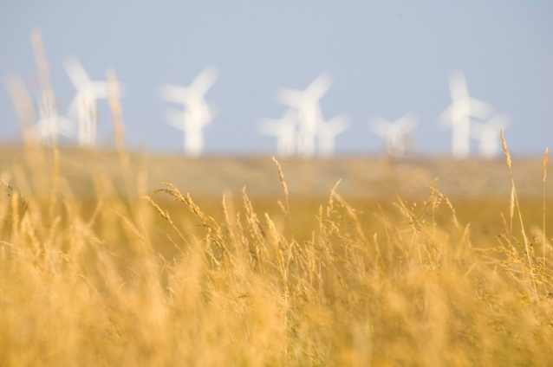
Comprendre quelles sources d'énergie sont utilisées pour produire les biens dont nous avons besoin et alimenter nos foyers ou nos lieux de travail en énergie peut nous aider à mieux comprendre l'impact de nos choix. Les technologies numériques nous aident à mieux comprendre en nous fournissant des informations détaillées en temps réel sur la manière dont nous utilisons l'énergie et à quel moment.

Ce cours examine de manière plus générale la manière dont nous utilisons l'énergie : au niveau européen, national ou régional, et au sein de nos propres foyers.

Le secteur énergétique européen a connu de profonds changements à la suite de l'invasion de l'Ukraine par la Russie. Depuis que la guerre a déclenché une crise énergétique qui a fait grimper les prix à des niveaux records, les pays européens ont placé la sécurité énergétique au premier rang de leurs priorités politiques, réduisant considérablement leurs importations de combustibles russes dont ils dépendaient auparavant.

Les pays européens ont considérablement revu à la hausse leurs ambitions en matière d'énergie propre, dans le but de diversifier davantage leur mix énergétique tout en progressant vers leurs objectifs climatiques.

La sécurité énergétique, qui garantit la diversité de nos sources d'énergie tout en réduisant notre dépendance au pétrole, au gaz et au charbon, est donc un élément essentiel de la transition énergétique numérique.

Production et consommation d'énergie

Nous utilisons l'énergie de différentes manières. Nous l'utilisons pour chauffer ou climatiser des bâtiments et pour alimenter des éclairages, des appareils et des équipements.

Nous utilisons l'énergie pour alimenter des véhicules tels que les voitures, les bus, les bateaux ou les avions. Les machines et les usines utilisent également de l'énergie.

Cependant, vous êtes-vous déjà demandé d'où venait votre énergie et quels types d'énergie étaient utilisés pour produire l'énergie ou les objets que vous utilisez ? Examinons plus en détail le parcours de la création et de la consommation d'énergie.

Les combustibles fossiles tels que le charbon, le pétrole et le gaz naturel peuvent être brûlés pour produire de l'électricité et de la chaleur.

Les sources renouvelables telles que la lumière du soleil et le vent peuvent également être utilisées pour produire de l'électricité. Ces sources d'énergie sont appelées « énergies primaires », car elles n'ont pas besoin d'être modifiées ou transformées avant d'être utilisées dans la production d'énergie.

L'électricité est appelée énergie secondaire, car elle est produite à partir de sources d'énergie primaire. Les sources d'énergie primaire, telles que les combustibles fossiles, sont souvent transformées en formes plus utiles ou plus pratiques avant d'être utilisées. Par exemple, le pétrole brut est raffiné en de nombreux types de combustibles et de produits différents.

L'énergie finale est la forme sous laquelle l'énergie est mise à notre disposition, en tant que consommateurs, afin que nous puissions l'utiliser. Par exemple, l'électricité est fournie directement à notre domicile par une centrale électrique via un réseau électrique.

L'énergie utile est le terme utilisé pour décrire le résultat escompté de notre utilisation de l'énergie. Par exemple, l'utilisation de sources d'énergie telles que l'électricité pour alimenter des appareils électroménagers ou produire de la chaleur pour la cuisine ou le chauffage.

Pour illustrer le parcours de l'énergie primaire vers l'énergie utile, examinons de plus près quelques exemples de la manière dont nous produisons et consommons l'énergie dans ce diagramme Les quatre façons de mesurer l'énergie.

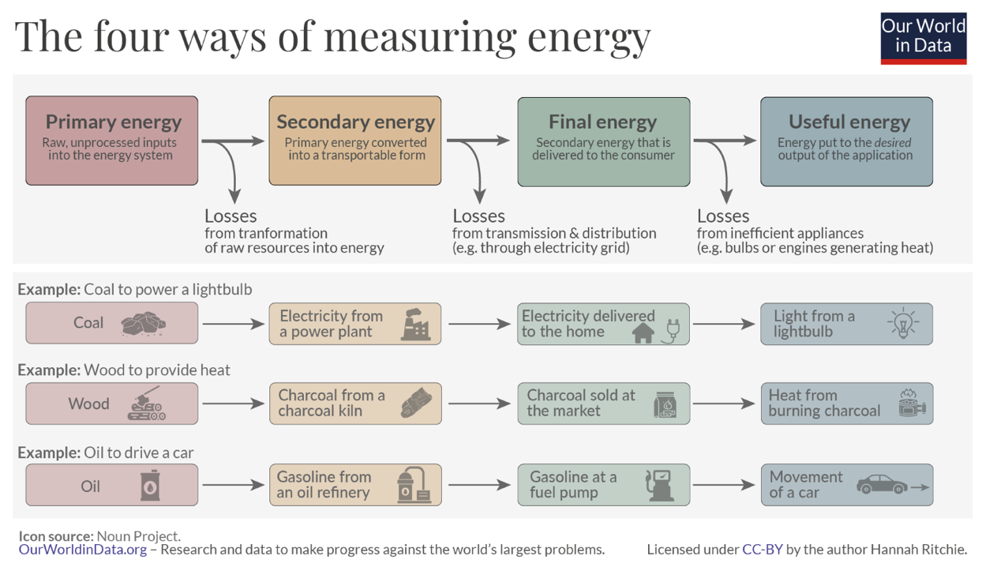
Comme vous pouvez le voir dans le diagramme ci-dessus, à chaque étape, l'énergie est perdue lorsqu'elle est transformée, transportée ou utilisée.

Nous pouvons non seulement décider de la provenance de notre énergie finale (par exemple, choisir des sources d'énergie propres, dans la mesure du possible), mais aussi éviter le gaspillage d'énergie grâce à notre mode de consommation. Par exemple, nous pouvons utiliser des ampoules à faible consommation d'énergie ou des appareils économes en énergie pour réduire notre consommation d'énergie à la maison ou au travail. Si nous utilisons une voiture, nous pouvons réduire notre consommation de carburant en modifiant notre façon de conduire ou en désencombrant le coffre de notre voiture, afin de ne pas transporter trop de poids.

Examinons de plus près notre consommation d'énergie à la maison

Consultez ce graphique Eurostat intitulé « Consommation d'énergie dans les ménages de l'UE ».

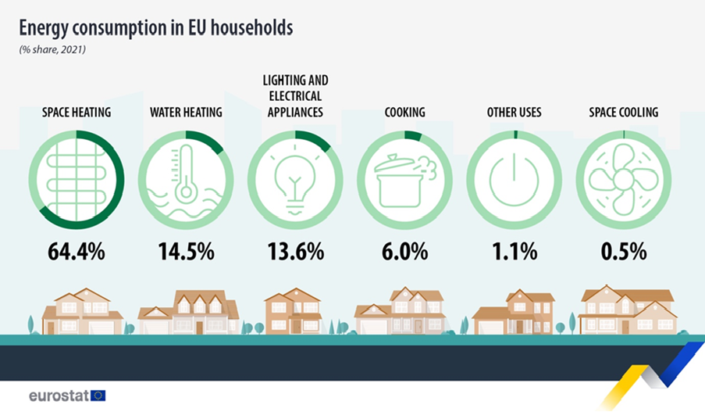

Il présente les activités qui consomment de l'énergie dans les foyers de l'Union européenne.

Ces chiffres vous surprennent-ils ? Comment les comparez-vous à votre consommation d'énergie individuelle ou celle de votre foyer ?

En Europe, nos besoins et nos demandes en énergie varient également en fonction de l'endroit où nous vivons. Des facteurs tels que l'économie, la géographie et l'histoire peuvent avoir une incidence considérable sur les besoins énergétiques d'un pays et sur les sources d'énergie auxquelles il a recours pour répondre à ces besoins, par exemple pour alimenter les voitures, chauffer ou climatiser les maisons ou faire fonctionner les usines.

Si vous vivez en Europe du Nord, où le climat est plus froid, vous consommez peut-être plus d'énergie pour le chauffage, par exemple, que les ménages des pays d'Europe du Sud, où le climat est souvent plus chaud.

L'examen de la consommation énergétique de chaque pays peut nous donner une image très différente de l'utilisation de l'énergie.

Si vous souhaitez découvrir les modèles énergétiques de différents pays et mieux comprendre celui dans lequel vous vivez, vous pouvez utiliser les outils de l'AIE pour comparer votre pays à d'autres pays européens.

Comment économiser l'énergie

Lorsque nous réfléchissons à la manière de réduire notre consommation d'énergie, nous devons également nous demander comment utiliser l'énergie plus efficacement.

Vous trouverez quelques idées pour économiser l'énergie dans ce graphique de l'Agence internationale de l'énergie (AIE) intitulé « 7 façons d'économiser l'énergie ». Il est accompagné d'un article intitulé « Ce que vous pouvez faire pour consommer moins d'énergie et réduire vos factures ».

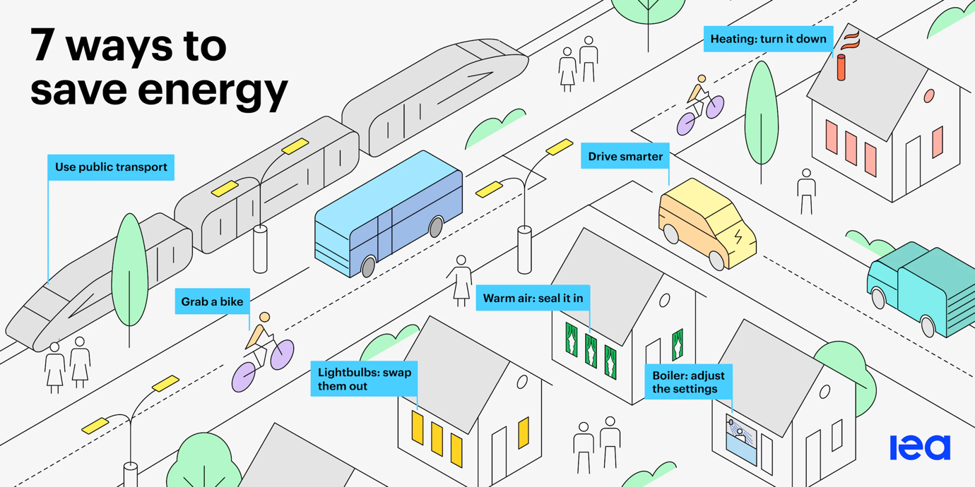

Nous pouvons économiser l'énergie en :

- Réduisant le gaspillage : nous pouvons réduire notre consommation d'énergie de différentes manières, notamment en isolant les toits ou en éteignant les appareils lorsqu'ils ne sont pas utilisés.
- Modifiant notre comportement : lorsque nous comprenons comment nous utilisons l'énergie chez nous, nous pouvons choisir de l'utiliser plus efficacement. Par exemple, en ne faisant bouillir que la quantité d'eau nécessaire pour une boisson chaude ou en décidant d'aller au travail à pied ou à vélo plutôt qu'en voiture.
- Rendant nos appareils plus efficaces : par exemple, nous pouvons installer une pompe à chaleur, installer des ampoules ou des appareils à économie d'énergie, moderniser notre système de chauffage ou utiliser un chauffage à basse température, tel qu'un système de chauffage par le sol.

Nous pouvons également réduire certains types de consommation d'énergie. Par exemple, même si nous ne consommons pas moins d'énergie sans apporter les changements suggérés ci-dessus, nous pouvons réduire notre consommation d'énergie provenant de combustibles fossiles en choisissant des énergies issues de technologies propres.

Pour plus de conseils sur les économies d'énergie, vous pouvez consulter l'article de l'Energy Saving Trust (Royaume-Uni) intitulé « Quick Tips to Save Energy » (Conseils rapides pour économiser l'énergie). Bien qu'il ait été rédigé pour le contexte britannique, il contient des conseils utiles qui peuvent faire une réelle différence dans votre consommation d'énergie, où que vous soyez.

Enfin, même si nous pouvons choisir d'utiliser l'énergie plus efficacement, de passer à des technologies propres ou d'utiliser des appareils à faible consommation d'énergie, il est important de ne pas modifier involontairement notre comportement au point d'annuler les avantages obtenus et d'augmenter ainsi notre consommation d'énergie globale !

Nous devons rester vigilants face à ce que l'on appelle l'effet rebond.

Par exemple, vous pouvez réaliser des économies en réduisant votre consommation d'électricité grâce à l'utilisation d'appareils et d'ampoules à faible consommation d'énergie. Cependant, votre consommation totale d'énergie peut rester la même ou augmenter, car vous n'éteignez plus systématiquement les lumières ou les appareils lorsqu'ils ne sont pas utilisés. Même si vous réalisez toujours des économies, les économies d'énergie réelles sont en fait annulées.

Conclusion

La production et la consommation d'énergie sont un sujet complexe. Elles sont influencées par divers facteurs, notamment la géographie, l'histoire et l'économie.
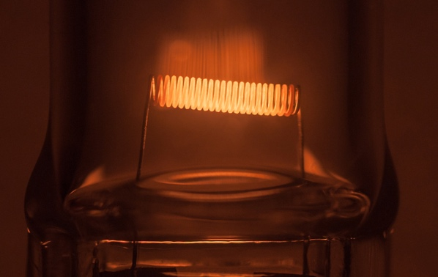
Les décisions que nous prenons concernant notre consommation d'énergie à domicile jouent également un rôle clé dans la transition énergétique numérique et l'utilisation accrue des technologies propres.

Nous pouvons être plus conscients de notre consommation d'énergie en réduisant notre utilisation, en faisant des choix différents (par exemple en passant à des technologies propres) et en gérant mieux notre consommation. Les technologies numériques soutiennent ces activités tout en renforçant la sécurité énergétique, le confort, la protection de l'environnement et en permettant de réaliser des économies.

Ce cours fait partie de la série « Les bases de l'énergie numérique ».

Vous pouvez consulter notre cours « Qu'est-ce que la transition énergétique numérique ? » pour en savoir plus sur ce qu'est la transition énergétique numérique et comment elle se déroule.

Ressources supplémentaires

La courte vidéo Energy Slaves (Esclaves énergétiques) explique la quantité d'énergie nécessaire pour différentes activités domestiques et présente le cours sous licence libre de l'université technique de Delft aux Pays-BasConception zéro énergie : une approche pour rendre votre bâtiment durable ».

Pour une analyse plus approfondie de la consommation d'énergie dans l'Union européenne, essayez ce cours Eurostat intitulé « (Mettre en lumière l'énergie dans l'UE : une visite guidée des statistiques énergétiques ».

Si vous le souhaitez, vous pouvez tester cet outil de l'AIE, intitulé « Energy Mix », pour voir combien d'énergie nous utilisons à différentes fins.

Remerciements

Consommation d'énergie comprend des adaptations de documents sélectionnés provenant de l'Agence internationale de l'énergie (AIE) [nom] (l'« œuvre originale ») qui sont sous licence CC BY 4.0. Cette adaptation est réalisée et publiée par le projet Every1 (l'« adaptateur ») et sous licence CC BY-SA 4.0, sauf indication contraire. Il s'agit d'un travail dérivé du projet Every1 à partir de documents de l'AIE, et le projet Every1 est seul responsable de ce travail dérivé. Le travail dérivé n'est en aucun cas approuvé par l'AIE.

L'Adaptateur a modifié l'œuvre originale sur les points suivants :

- La section « Transformation de l'énergie » a été utilisée dans la section du cours « Quels types d'énergie utilisons-nous ? »
- L'introduction au système énergétique européen a été utilisée dans le cours « Introduction » et « Quels types d'énergie utilisons-nous ? »

Attributions des images

Image principale du cours : Diminishing Perspective par Umberto Salvagnin est sous licence CC BY 2.0.
Introduction : Energy field par Damien McMahon est sous licence CC BY 2.0.
Création et consommation d'énergie : Les quatre façons de mesurer l'énergie par Hannah Ritchie pour Our World in Data est sous licence CC BY 4.0.
Zoom sur notre consommation d'énergie à domicile :
Consommation d'énergie dans les ménages de l'UE par Eurostat est reproduite conformément aux exigences de l'avis de droit d'auteur suivant : https://ec.europa.eu/eurostat/statistics-explained/index.php?title=Statistics_Explained:General_disclaimer
Comment économiser l'énergie :
Les 7 façons d'économiser l'énergie par l'Agence internationale de l'énergie (AIE) est sous licence CC BY 4.0.
Conclusion : Énergie par Umberto Salvagnin est sous licence CC BY 2.0.

